Stadt- und Technikmuseum Ludwigsfelde
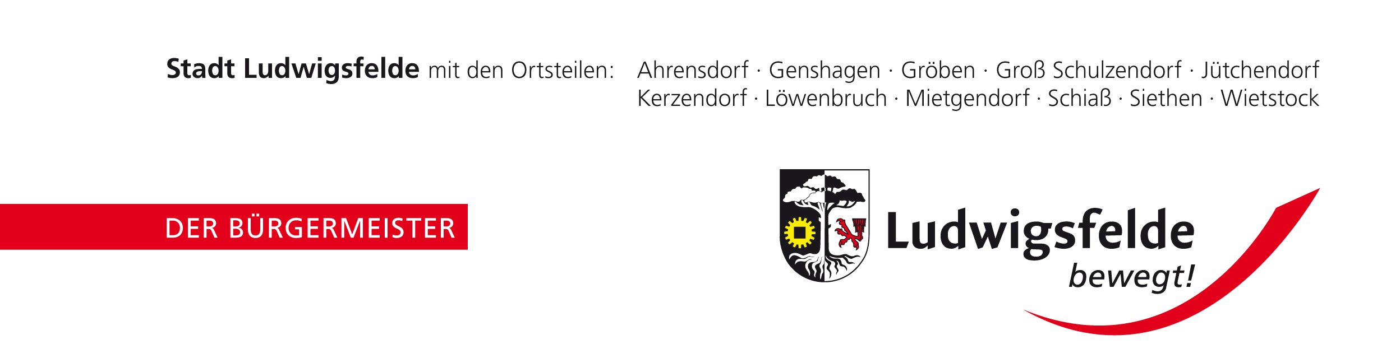

Meldeformular für das 18. IWL Motorrollertreffen Ludwigsfelde
Vom 12. bis zum 14.08.2022

Motorrollerfreund*in
Name:
Vorname:
Alter:
Straße und Hausnummer:

PLZ und Wohnort:
Kontaktangabe (Telefon/Mail):

Fahrzeug
Hersteller:

Baujahr:

Typbezeichnung des Rollers:

KFZ-Kennzeichen:

Organisatorische Angaben:

Ausfahrt 1: Kallinchen (Motzener See) Ausfahrt 2: Schwielowsee

Teilnahme am Turnier mit Anhänger

Geplante Ankunft (Datum):

mit Übernachtung auf der Festwiese
(mit eigenem Zelt, Preis im Meldegeld enthalten)

Frühstück im Festzelt

Voraussichtliche Personenzahl:
Meldegeld:
24,50€, zu zahlen bei der Ausgabe der Fahrunterlagen.
Die Abgabe der Meldung erfolgt in ausdrücklicher Anerkennung der Ausschreibung und aller Ergänzungen sowie sonstiger vom Veranstalter bekannt gegebener Auflagen.
Ohne eine Bezahlung sind die Rollerfreund*innen nicht startberechtigt.

Ort:

Datum: Unterschrift:

Version:14.03.2022

gez.: Stadt- und Technikmuseum Ludwigsfelde

